Big Data Fundamentals
Prak 02 – Zaeni Ahmad (24.01.5122)`

Tugas 01 – Dataset wine quality (UCL ML Repository)
- Sumber dataset
- Repository: UCI Machine Learning Repository
- URL: https://archive.ics.uci.edu/ml/machine-learning-databases/wine-quality/winequality-red.csv
- Judul: Wine Quality – Red Wine
- Delimiter: Semicolon (;)
- Kontributor: P. Cortez et al. (2009)

- Kode implementasi
Lima baris pertama dari dataset wine quality:
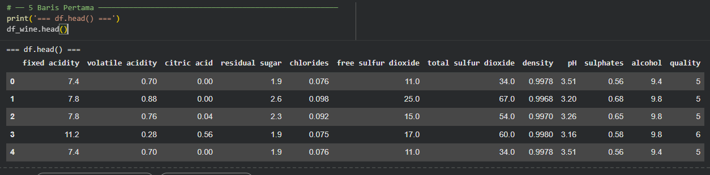

Hasil df.info()
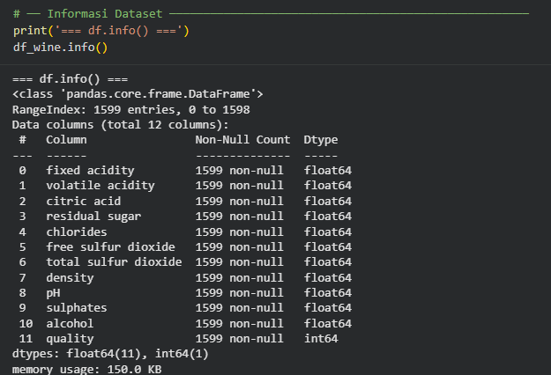
Dataset memiliki 1.599 baris dan 12 kolom. Semua kolom bertipe numerik (float64/int64). Tidak ditemukan missing values pada seluruh kolom. dataset sangat bersih dan siap dianalisis.

Hasil dari df.describe()
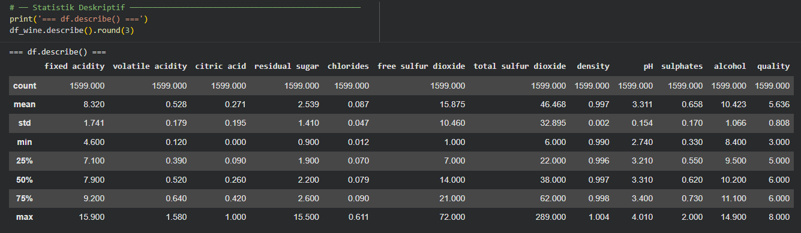
Nilai quality berkisar antara 3 hingga 8 dengan distribusi:
- Quality 3: 10 sampel (0,6%) — kualitas sangat rendah
- Quality 4: 53 sampel (3,3%)
- Quality 5: 681 sampel (42,6%) — paling banyak
- Quality 6: 638 sampel (39,9%)
- Quality 7: 199 sampel (12,4%)
- Quality 8: 18 sampel (1,1%) — kualitas sangat tinggi
Visualisasi
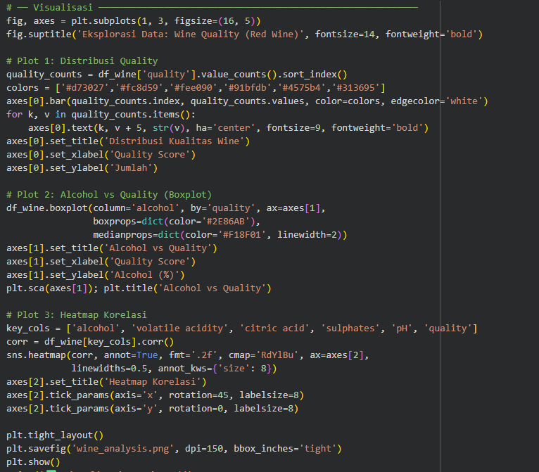
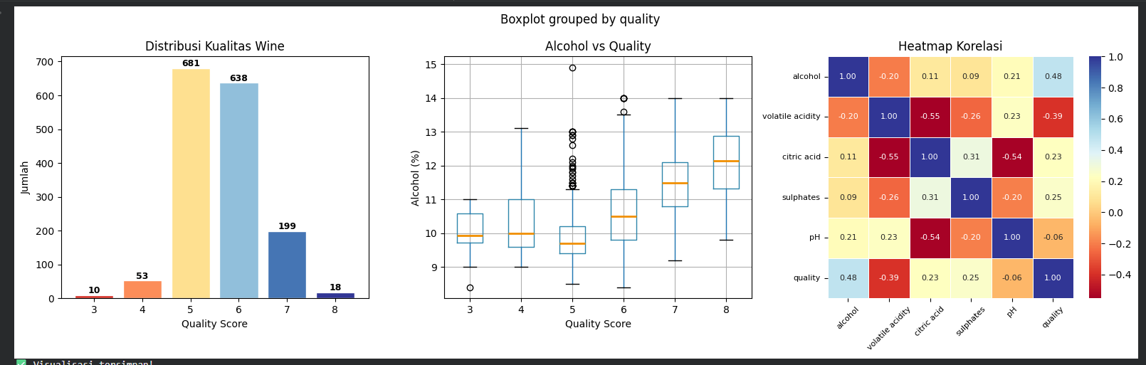

Dari visualisasi terlihat bahwa kadar alkohol berkorelasi positif dengan kualitas wine, sementara volatile acidity berkorelasi negatif. Wine berkualitas 5-6 mendominasi dataset ini.
Tugas 02 – Dataset titanic dari Kaggle
- Sumber dataset
• Platform: Kaggle
• Kompetisi: Titanic – Machine Learning from Disaster
• URL: https://www.kaggle.com/competitions/titanic
• File yang digunakan: train.csv (891 baris, 12 kolom)

- Kode implementasi
Hail df.head()
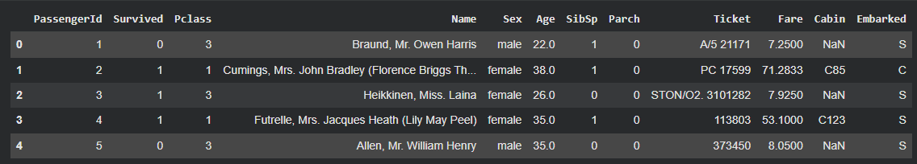
Hasil df.describe()
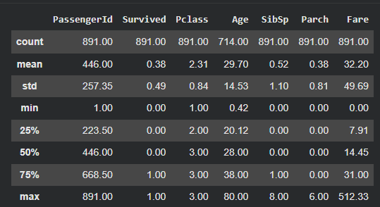
- Shape: 891 baris × 12 kolom
- Tipe data: int64 (PassengerId, Survived, Pclass, SibSp, Parch), float64 (Age, Fare), object (Name, Sex, Ticket, Cabin, Embarked)
- Missing values: Age (177 baris / 19,9%), Cabin (891 / 100%), Embarked (1 baris)
- Distribusi Survived: 0 (tidak selamat) = 549 (61,6%) | 1 (selamat) = 342 (38,4%)

Visualisasi
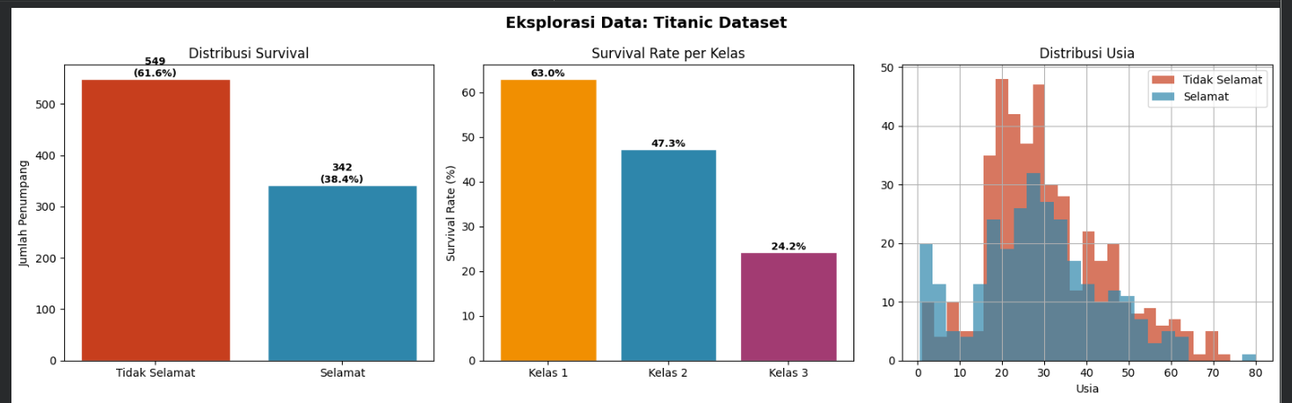
Dari visualisasi: penumpang kelas 1 memiliki survival rate tertinggi (~60%), menunjukkan korelasi antara kelas tiket dan keselamatan. Distribusi usia antara survivor dan non-survivor cukup mirip, namun sedikit lebih banyak anak-anak di kelompok selamat.

Tugas 03 – Perbandingan dataset
Ringkasan perbandingan
UCI Machine Learning Repository dan Kaggle sama-sama menyediakan dataset publik gratis, namun keduanya memiliki karakteristik, ekosistem, dan cara akses yang berbeda. Tabel berikut merangkum perbandingan komprehensif keduanya:
Aspek | UCI ML Repository | Kaggle
Pendaftaran Akun | Tidak perlu akun. dataset langsung dapat diunduh via URL publik. | Wajib daftar dan login akun Kaggle terlebih dahulu.
Akses API | Tidak memiliki API; download dilakukan manual atau via URL langsung. | Memiliki Kaggle API resmi (kaggle.json token) yang bisa dipakai di notebook.
Cara Unduh | pd.read_csv(url) langsung dari URL atau download manual (.csv/.zip). | Install library kaggle, setup token, lalu !kaggle datasets/competitions download.
Format Data | Sebagian besar CSV atau format sederhana (semikolon/koma sebagai delimiter). | Beragam format: CSV, JSON, XLSX, ZIP, SQLite, Parquet, dan lainnya.
Jumlah Dataset | Terbatas (~600+ dataset) namun merupakan benchmark klasik di ML. | Sangat besar (100.000+ dataset) dari berbagai domain dan komunitas.
Ukuran File | Umumnya kecil hingga menengah (KB–MB). | Bervariasi, bisa sangat besar hingga beberapa GB.
Metadata / Deskripsi | Minim dokumentasi; sering butuh paper asli untuk memahami fitur. | Dokumentasi lengkap: deskripsi kolom, notebook eksplorasi, diskusi komunitas.
Kualitas Data | Sudah bersih dan terstandarisasi. cocok untuk benchmark. | Bervariasi; sebagian dataset masih raw dan memerlukan pembersihan lebih lanjut.
Lisensi | Umumnya open/research; tapi perlu cek per dataset. | Setiap dataset memiliki lisensi terpisah (CC, GPL, dll). wajib dicek.
Cocok Untuk | Penelitian akademik, pembelajaran ML klasik, benchmarking. | Kompetisi data science, proyek nyata, eksplorasi data beragam domain.

Persamaan
- Keduanya menyediakan dataset publik secara gratis untuk keperluan edukasi dan riset.
- Dataset dari keduanya dapat dimuat ke Google Colab menggunakan library Pandas (pd.read_csv()).
- Keduanya mendukung format CSV sebagai format data yang paling umum.
- Eksplorasi data dasar (head, info, describe, value_counts) berlaku sama di keduanya.

Perbedaan
- Autentikasi: UCI tidak memerlukan akun; Kaggle wajib login dan setup API token.
- Kompleksitas setup: UCI hanya 1 baris kode (pd.read_csv(url)); Kaggle membutuhkan 5-7 langkah setup.
- Volume: Kaggle jauh lebih besar (100K+ dataset vs 600+ di UCI).
- Komunitas: Kaggle memiliki notebook publik, forum, dan diskusi; UCI hanya repository statis.

Rekomendasi Penggunaan
Gunakan UCI ketika... | Gunakan Kaggle ketika...
Butuh dataset benchmark klasik (Iris, Wine, Breast Cancer) | Butuh dataset topik terkini atau spesifik industri
Ingin akses cepat tanpa setup autentikasi | Butuh inspirasi dari notebook/solusi komunitas
Untuk tugas perkuliahan dan eksperimen awal | Untuk mengikuti kompetisi atau proyek portofolio
Dataset kecil-menengah sudah cukup | Butuh dataset besar atau format non-CSV

